Č. smlouvy objednatele: NPU-391/64366/2025; ev. č.: 28/391/2025

Národní památkový ústav, státní příspěvková organizace
IČO: 75032333, DIČ: CZ75032333,
se sídlem: Valdštejnské nám. 162/3, PSČ 118 01 Praha 1 – Malá Strana,
Datová schránka NPÚ: 2cy8h6t
zastoupen: Mgr. Františkem Chupíkem, Ph.D., ředitelem územního odborného pracoviště v Olomouci
Doručovací adresa:
Národní památkový ústav, územní odborné pracoviště v Olomouci
Horní nám. 25, 779 00 Olomouc
Bankovní spojení: ČNB 910004 - 60039011 / 0710
tel.: xxx xxx xxx, e-mail: xxxxxxxxxxxxxxxxxxxxxxxxx
(dále jen „objednatel“)

a

Masarykova univerzita
IČO: 00216224, DIČ: CZ00216224
se sídlem: Žerotínovo nám. 617/9, 601 77 Brno
Filozofická fakulta
kontaktní adresa: Arna Nováka 1/1, 602 00 Brno
zastoupena doc. Mgr. Irenou Radovou, Ph.D., děkankou
bankovní spojení: Komerční banka, a.s., č. ú.: 85636621/0100
veřejná vysoká škola, bez povinnosti zápisu do obchodního rejstříku
(dále jen „zhotovitel“)

jako smluvní strany uzavřely v souladu se zákonem č. 89/2012 Sb., občanský zákoník, ve znění pozdějších předpisů, níže uvedeného dne, měsíce a roku tuto

smlouvu o dílo:
I. Předmět smlouvy

- Předmětem této smlouvy je úprava podmínek, za kterých zhotovitel provede pro objednatele následující dílo: Geofyzikální georadarové prospekce Státní zámek Velké Losiny s vyhodnocením archeologických dat. Dílo sestává z částí:
- Plocha A – Nádvoří,
- Plocha B – Západní zahrady,
- Plocha C – Interiéry 1.PP Vysokého zámku.
Bližší specifikace díla a jeho částí je uvedena v příloze č. 1 smlouvy.
- Zhotovitel se zavazuje provést dílo řádně, kvalitně a včas za podmínek dle této smlouvy včetně příloh a dle pokynů objednatele.
- Objednatel se zavazuje řádně zhotovené dílo převzít a včas zaplatit cenu sjednanou touto smlouvou.
- Zhotovitel prohlašuje, že je způsobilý dílo provést a že v rozsahu odpovídajícím jeho odborné kvalifikaci veškeré místní či technické podmínky shledal způsobilé ke zhotovení díla. Zhotovitel prohlašuje, že zadání je kompletní a nepotřebuje žádné změny či úpravy.

II. Dodací podmínky a termíny předání díla

1. Zhotovitel se zavazuje zhotovit dílo a řádně předat objednateli nejpozději do 30. 11. 2025 v místě doručovací adresy objednatele uvedené v záhlaví této smlouvy. Zhotovitel je oprávněn dílo předat i po částech.
2. O předání díla, resp. jeho dílčích částí, bude mezi smluvními stranami sepsán protokol. Objednatel dílo nepřevezme, nebude-li dodáno v požadovaném množství, jakosti či druhu provedení.
3. Pověřenou osobou objednatele pro věcná jednání je: Mgr. et. Mgr. Jakub Novák, Ph.D., e-mail: xxxxxxxxxxxxxxxx, tel.: xxx xxx xxx. Pověřenou osobou zhotovitele pro věcná jednání je: Mgr. Michal Vágner, Ph.D., e-mail: xxxxxxxxxxxxxxxxxxxx. Smluvní strany se vzájemně zavazují oznámit změny kontaktních osob či jejich kontaktních údajů ve lhůtě pěti dnů od této změny.
- V případě prodlení zhotovitele s předáním díla či jeho části, je zhotovitel povinen uhradit objednateli smluvní pokutu ve výši 0,05% z ceny příslušné části díla, s jejíž předáním je v prodlení, a to za každý, byť i jen započatý den prodlení. Smluvní pokuta je splatná ve lhůtě 21 dnů ode dne doručení písemné výzvy objednatele k její úhradě. Nárok zhotovitele na náhradu škody není tímto ujednáním dotčen.

III. Cena a platební podmínky

- Smluvní cena je stanovena na základě cenové nabídky jednotlivých prací a služeb uvedených zhotovitelem v příloze č. 2. smlouvy. Celková cena díla činí 126.000,- Kč bez DPH, tedy 152.460,- Kč vč. DPH v sazbě 21% ke dni uzavření této smlouvy. Sjednaná cena díla je konečná a nepřekročitelná a zahrnuje provedení a dodání díla, jakož i veškeré výlohy, výdaje a náklady vzniklé zhotoviteli v souvislosti se zhotovením a předáním díla. Změna ceny díla je možná pouze na základě souhlasu obou smluvních stran. Cena jednotlivých částí díla je specifikovaná přílohou č. 2 smlouvy.
- Po řádném předání díla objednateli vystaví zhotovitel na úhradu sjednané ceny bez zbytečného odkladu běžný daňový doklad (fakturu) se splatností 21 dní ode dne jejího doručení objednateli.

- Daňový doklad musí obsahovat všechny náležitosti řádného účetního a daňového dokladu dle příslušných právních předpisů, zejména zákona č. 235/2004 Sb., o dani z přidané hodnoty, ve znění pozdějších předpisů, dále musí splňovat smlouvou stanovené náležitosti, jinak je objednatel oprávněn jej vrátit s tím, že zhotovitel je poté povinen vystavit nový daňový doklad s novým termínem splatnosti. V takovém případě není objednatel v prodlení s úhradou.
- Zhotovitel je oprávněn požadovat k úhradě i případně samostatně odevzdané části díla.
- V případě prodlení objednatele s uhrazením ceny díla či jeho části, zavazuje se objednatel uhradit zhotoviteli smluvní pokutu ve výši 0,05% z ceny díla či jeho části, a to za každý byť i jen započatý den prodlení. Smluvní pokuta je splatná ve lhůtě 10 dnů ode dne doručení písemného výzvy zhotovitele k její úhradě. Nárok zhotovitele na náhradu škody není tímto ujednáním dotčen.
- Objednatel je oprávněn provést zajišťovací úhradu DPH na účet příslušného finančního úřadu, jestliže se zhotovitel stane ke dni uskutečnění zdanitelného plnění nespolehlivým plátcem dle zákona o dani z přidané hodnoty.
- Zhotovitel prohlašuje, že ke dni podpisu smlouvy není nespolehlivým plátcem DPH dle § 106 zákona č. 235/2004 Sb., o dani z přidané hodnoty, v platném znění, a není veden v registru nespolehlivých plátců DPH. Zhotovitel se dále zavazuje uvádět pro účely bezhotovostního převodu pouze účet či účty, které jsou správcem daně zveřejněny způsobem umožňujícím dálkový přístup dle zákona č. 235/2004 Sb., o dani z přidané hodnoty, v platném znění. V případě, že se zhotovitel stane nespolehlivým plátcem DPH, je povinen tuto skutečnost oznámit objednateli neprodleně (nejpozději do 3 pracovních dnů ode dne, kdy tato skutečnost nastala) na email objednatele uvedený v hlavičce této smlouvy. V případě porušení oznamovací povinnosti je zhotovitel povinen uhradit objednateli jednorázovou smluvní pokutu ve výši částky odpovídající výši DPH připočtené k celkové ceně díla.
- Smluvní strany sjednaly, že objednatel má nad rámec ustanovení § 2605 občanského zákoníku lhůtu 7 dní, po kterou může na zhotoviteli nad rámec zákona dále uplatňovat zjevné vady díla.

IV. Odstoupení od smlouvy a výpověď

- Odstoupení od smlouvy je možné za podmínek stanovených zákonem či touto smlouvou. Odstoupení od smlouvy je platné a účinné okamžikem doručení projevu vůle směřujícího k odstoupení od smlouvy druhé smluvní straně.
- Objednatel je od smlouvy kromě jiných ve smlouvě sjednaných důvodů oprávněn odstoupit při podstatném porušení smlouvy zhotovitelem, a to zejména při:
- prodlení s prováděním díla dle čl. II. odst. 1 smlouvy o dobu delší než 30 dní,
- zjištění závažných nedostatků či chyb významně snižující kvalitu nebo hodnotu díla, jakož i jiná závažná porušení smlouvy, v důsledku kterých bude nebo může být zhotovení díla co do termínů i kvality zásadně ohroženo.
- Zhotovitel má právo od smlouvy odstoupit v případě, že překážky na straně objednatele mu dlouhodobě znemožňují řádné provádění díla.
- Objednatel je smlouvu oprávněn vypovědět i bez udání důvodu, přičemž výpovědní lhůta činí 15 dní a začíná běžet dnem po doručení písemné výpovědi druhé smluvní straně. Objednatel je povinen v této souvislosti nahradit zhotoviteli práce a činnosti již na díle provedené. Cena těchto prací a činnosti bude stanovena s přihlédnutím k rozpracovanosti díla a jeho celkové ceně.

V. Společná a závěrečná ustanovení

- Tato smlouva je vyhotovena v elektronické podobě, přičemž obě smluvní strany obdrží její elektronický originál.
- Smluvní strany berou na vědomí, že tato smlouva podléhá uveřejnění dle zákona č. 340/2015 Sb., o zvláštních podmínkách účinnosti některých smluv, uveřejňování těchto smluv a o registru smluv (zákon o registru smluv), ve znění pozdějších předpisů. Tato smlouva včetně všech dodatků bude objednatelem - Národním památkovým ústavem - uveřejněna v registru smluv dle zákona 340/2015 Sb.
- Tato smlouva nabývá platnosti a účinnosti dnem podpisu oběma smluvními stranami. Pokud tato smlouva podléhá povinnosti uveřejnění dle předchozího odstavce, nabude účinnosti dnem uveřejnění.
- Smluvní strany se zavazují spolupůsobit jako osoba povinná v souladu se zákonem č. 320/2001 Sb., o finanční kontrole ve veřejné správě a o změně některých zákonů (zákon o finanční kontrole), ve znění pozdějších předpisů.
- Informace k ochraně osobních údajů jsou ze strany NPÚ uveřejněny na webových stránkách www.npu.cz v sekci „Ochrana osobních údajů“.
- Smlouvu je možno měnit či doplňovat výhradně písemnými číslovanými dodatky.
- Smluvní strany prohlašují, že tuto smlouvu uzavřely podle své pravé a svobodné vůle prosté omylů, nikoliv v tísni a že vzájemné plnění dle této smlouvy není v hrubém nepoměru. Smlouva je pro obě smluvní strany určitá a srozumitelná.
- Nedílnou součástí smlouvy jsou tyto přílohy:
Příloha č. 1: Specifikace díla.
Příloha č. 2: Cenová nabídka.

……………………………………………..  Mgr. František Chupík, Ph.D.  za objednatele | ……………………………………………..  doc. Mgr. Irena Radová, Ph.D.  za zhotovitele
Příloha č. 1: Specifikace díla

Provedení Geofyzikální radarové prospekce s vyhodnocením archeologických dat na objektu Státní zámek Velké Losiny

Plocha A – nádvoří:
- • identifikace a lokalizace potencionálních archeologických či jinak historicky významných struktur (základy staveb, zaniklé cesty, historické inženýrské sítě apod.)
- • identifikace a lokalizace dalších recentních struktur (inženýrské sítě apod.)

Dílčí práce:
- • geofyzikální průzkum – za použití multikanálového pozemního georadaru
- • usazení měřených ploch a výsledků průzkumu do katastrálního plánu/ortofotoplánu apod.
- • zpracování dat – v dedikovaném geofyzikálním programu.
- • interpretaci a vektorizaci dat – v prostředí GIS nebo v kompatibilním s CAD.
- • vypracování nálezové zprávy – včetně georeferencovaných obrazových příloh.
- • veškeré materiálové náklady spojené s průzkumem – doprava, cestovní náklady apod.

Na mapě je potenciální plocha prospekce vyznačena červeným rámečkem

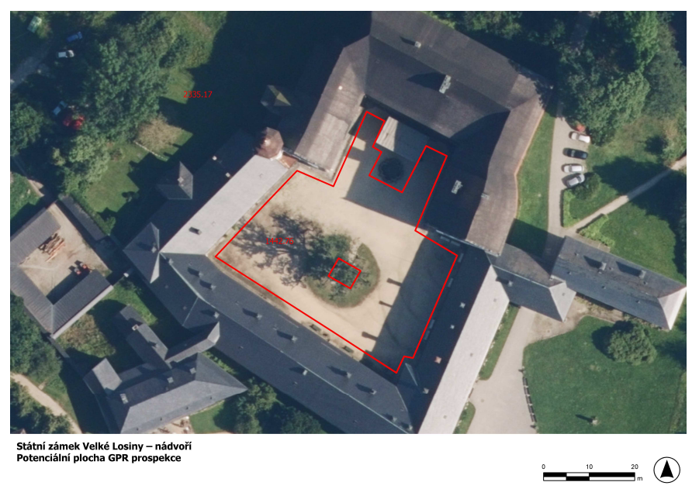

Plocha B – západní zahrady:
- • identifikace a lokalizace potencionálních archeologických či jinak historicky významných struktur (základy staveb, zaniklé cesty, historické inženýrské sítě apod.)
- • identifikace a lokalizace dalších recentních struktur (inženýrské sítě apod.)

Dílčí práce:
- • geofyzikální průzkum – za použití multikanálového pozemního georadaru
- • usazení měřených ploch a výsledků průzkumu do katastrálního plánu/ortofotoplánu apod.
- • zpracování dat – v dedikovaném geofyzikálním programu.
- • interpretaci a vektorizaci dat – v prostředí GIS nebo v kompatibilním s CAD.
- • vypracování nálezové zprávy – včetně georeferencovaných obrazových příloh.
- • veškeré materiálové náklady spojené s průzkumem – doprava, cestovní náklady apod.

Na mapě je potenciální plocha prospekce vyznačena červeným rámečkem

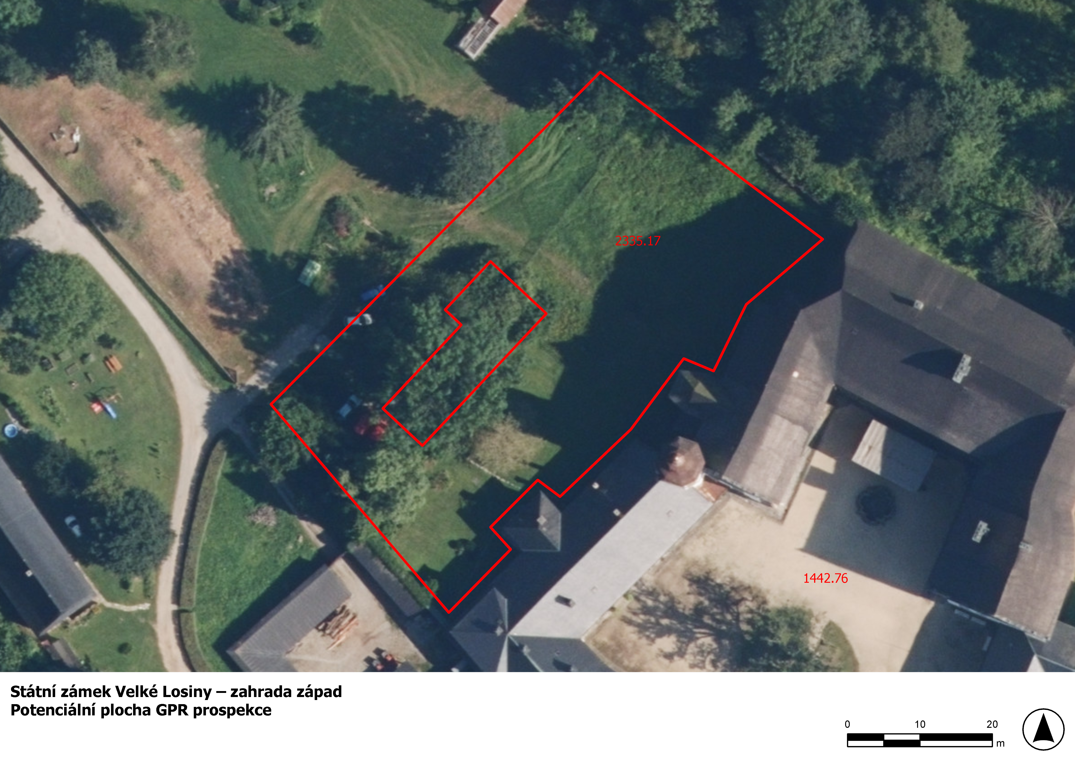

Plocha C – interiéry 1.NP Vysokého zámku:
- • identifikace a lokalizace potencionálních archeologických či jinak historicky významných struktur (základy staveb, podzemní místnosti apod.)
- • identifikace a lokalizace dalších recentních struktur (inženýrské sítě apod.)

Dílčí práce:
- • geofyzikální průzkum – za použití multikanálového pozemního georadaru
- • usazení měřených ploch a výsledků průzkumu do katastrálního plánu/ortofotoplánu apod.
- • zpracování dat – v dedikovaném geofyzikálním programu.
- • interpretaci a vektorizaci dat – v prostředí GIS nebo v kompatibilním s CAD.
- • vypracování nálezové zprávy – včetně georeferencovaných obrazových příloh.
- • veškeré materiálové náklady spojené s průzkumem – doprava, cestovní náklady apod.

Na mapě je potenciální plocha prospekce vyznačena červeným rámečkem

